DVD-PLAYER AMISOS DVD-N996

DVD /MP3/CD-AUDIO/CD-R/CD-RW/DVD-R

PROGRESSIVE SCAN PAL/NTSC (576p, 480p)

PANTERA II-CHIPSATZ

VIDEOAUSGABE:

RGB VIA VGA (HD-15)
YUV/COMPONENT VIDEO (PROGRESSIVE UND INTERLACED)
S-VIDEO
COMPOSITE VIDEO

AUDIOAUSGABE:

OPTISCHER UND KOAXIALER DIGITALAUSGANG (DOLBY DIGITAL, DTS)
INTEGRIERTER DOLBY DIGITAL-DECODER (5.1)
DTS DIGITAL OUT

FERNBEDIENUNG
DEUTSCHE MENÜFÜHRUNG
DEUTSCHSPRACHIGES HANDBUCH
GEWICHT 4,9 KG
24 MONATE HERSTELLERGARANTIE
EMPF. VK € 699,-

FARBEN: SILBER UND SCHWARZ

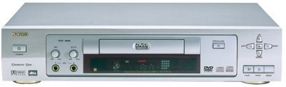

(Symbolfoto)

TESTBERICHT: AUDIOVISION 4/2002 – „...hervorragende Bildqualität...“

